Hibernate
query.list()
hibernate中，用hql语句查询实体类，采用list方法的返回结果为一个List，该List中封装的对象分为以下三种情况

查询全部字段的情况下
如"from 实体类"，list中封装的对象为实体类本身，各属性都将得到填充
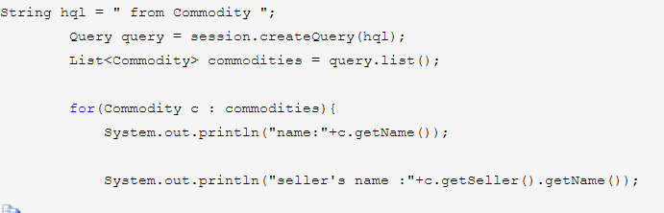

只查询一个字段，默认情况下，list中封装的是Object对象
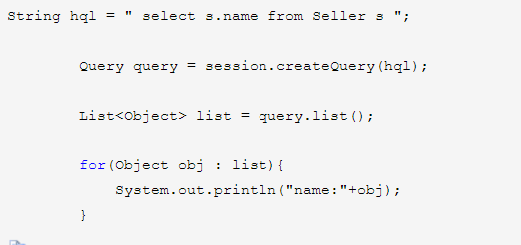

查询两个或两个以上的字段，默认情况下，list中封装的是Object[],长度与所查询的字段数一致
